
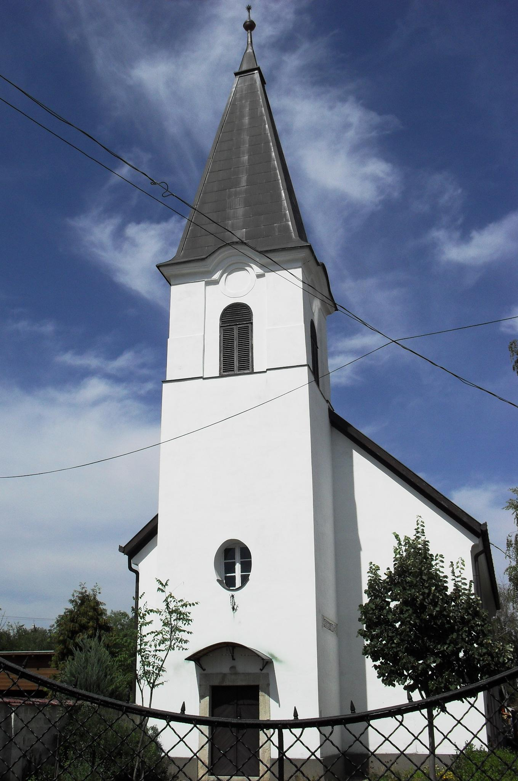
ÚTRAVALÓ
Gyúrói Református Egyházközség
II. évf. 43. szám 2013. október 13.
____________________________________________________________________________________

’Megtelt’

Alapige: „Az az Isten akarata, hogy megszentelődjetek: hogy tartózkodjatok a paráznaságtól, hogy mindenki szentségben és tisztaságban tudjon élni feleségével…” 1 Thesszalonika 4,3-8 Olvasmány: 1 Kor 6,9-20

A mai napi kátészakaszt olvasva, ismételten a megszentelődés és a szent élet felé vezet minket az Ige. Amikor a tízparancsolat sorát elkezdtük, megállapítottuk, miután Isten mindent megtett értünk, mi magunk életünk istentiszteletével, megszentelésével felelhetünk erre helyesen. De a kérdés bennünk van, hogyan tegyem ezt? Erre segít Pál apostol tanítása, ahogy leveliben olvassuk.
1. Meghatározó a paráznaság istentisztelete. A régiek számára különösen fontos volt az istenek tisztelete. A bibliai korokat ez hatja át: az emberek gondolkodását, életét ez töltötte meg. Minden lényeges dolognak kultusza, istene volt. És – talán éppen a legfontosabbhoz – a termékenységhez kapcsolódott a ’szent paráznaság’ intézménye. Az istenek tiszteletéhez hozzá tartozott a paráznaság. De mi sem vagyunk mások: az ember isteníti magát, isteníti az élvezeteket, benne a paráznaságot. Ott van a kívánság a szívben: legyen szó szexualitásról, vagy másról – mulatozásról, bujaságról, részegeskedésről, ahogy Pál sorolja: megtölti az emberi életet az ’istenek tisztelete’.
2. Mi mással töltekezünk. Pál azt javasolja, hogy ezek helyett mással töltsék meg életüket. Testvéreim, itt található meg a szentség fogalmának értelme! Ez tartalmi kérdés! Mivel van tele életünk, szívünk?! Már az is fontos lépés, ha ki tudjuk mondani, nem csaljuk meg a másikat, nem részegedünk le, jó emberek vagyunk, és életünket kitölti a családunk, vagy éppen a munkánk – kinek mi adatott.
Ehhez még az apostol hozzátesz egy lépést, így jut el ahhoz, amit szent életnek hívunk: ha Isten tölt meg minket, akkor élünk szent életet. A régiek életét az ő isteneik töltötték be, a miénket miért ne tölthetné be az egyedül igaz Isten? Ha az Ő jelenléte, Szentlelke állandó bennünk, ha ő határozza meg gondolatainkat, akkor már semmi károsnak nem marad hely az életünkben, ki is tehetjük a ’megtelt’ táblát. Ha az Isten szeretete, boldogsága hatja át életedet, akkor nem vágyódsz semmi másra, nem keresel hiánypótló érzéseket, kapcsolatokat, szereket, mert Isten tölt be és ráadásként mindent megad, ami boldogságodhoz szükséges. Ámen.

Hirdetések

1. Emlékharang
Pásztor Dénesné, született Gubody Irma emlékére szólalt meg harangunk szombaton, aki 25 évvel ezelőtt ment el a minden élők útján. Isten vigasztalása legyen az őrá szeretettel emlékezők életén.
2. Köszönet és hála lehet szívünkben az Úr Istennek, hogy megengedte az elmúlt vasárnap, hogy egy szép, családias közös ebéden vehessünk részt. Köszönet az ebédért, a süteményekért, innivalókért! A tányérokat, tálcákat a gyülekezeti konyhában gyűjtjük, ott megtalálhatók!
3. Alkalmaink
Kedden 15 órakor temetőtakarítást
Szerda 18 óra Bibliakör
Péntek 18.30 Missziói bizottság ülése
Szombat 16 óra KONFIRMÁCIÓs óra, 18 óra Ifjúsági kör
Vasárnap 9 óra Gyermekistentisztelet
Vasárnap 10 óra Istentisztelet, megemlékezés október 23-ról
Október 26-án, szombaton egy kis kirándulást tervezünk a Gyúrói Horgásztóhoz. Lehet jelentkezni!
A harangozásban változás történik! Vasárnap 10 órakor 5 percig szólnak majd harangjaink.
4. Őszi körlevél és gyülekezetlátogatás – a következő két hétben a presbitérium és a missziói bizottság tagjaival egyháztagjainkat szeretnénk meglátogatni, a körlevelet és a Káté új kiadásának egy-egy példányát ajándékba adva. Reméljük, hogy minél többekkel személyesen is találkozhatunk majd!
5. Adventre készülve – már most lehet rendelni a 2014-es évre a Bibliaolvasó kalauz, Kálvin kalendárium, Csendes perc, Reformátusok Lapja, Falinaptár kiadványaiból. A rendeléseket a kihelyezett lapokon, név és példányszám megjelölésével, október hónapban várjuk!

Az Úr Jézus Krisztus legyen őrizőnk és pásztorunk továbbra is!

